用户状态变更：
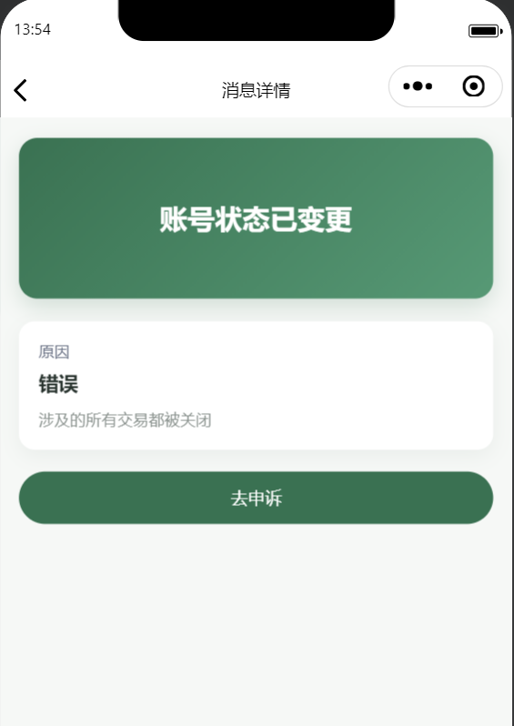
账号状态变更几个字直接换成账号结果，如果账号状态为正常，不需要申诉
商品下架消息通知界面：
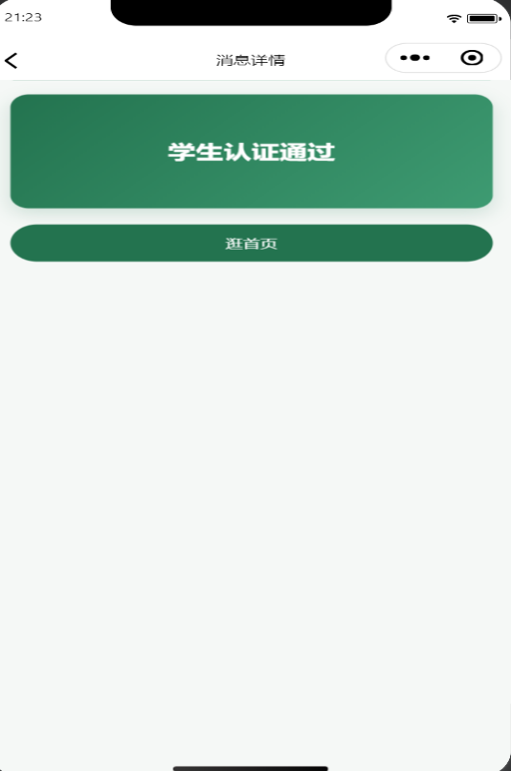
按照如图所示修改
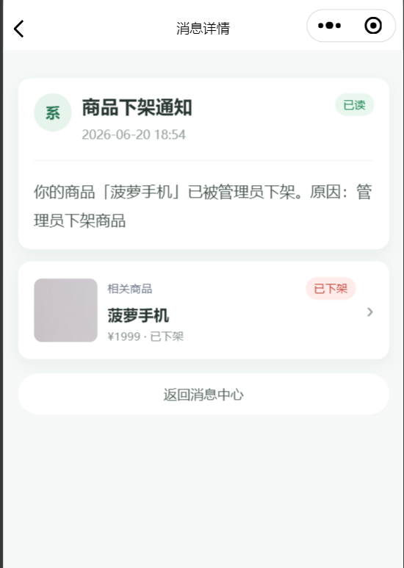
只变红框内容，其余部分不要改！！！（改错自己负责）
加一个绿色顶部结果框，冗余的信息删去，再加一个去申诉按钮，跳转到申诉界面。（上架的不要加，加了自己删！！！）
商家申诉界面：
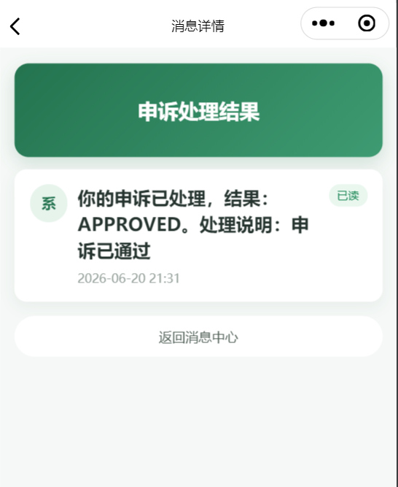
顶部申诉处理结果改成具体结果
下面内容改成具体对什么内容做了处理
商家举报界面：
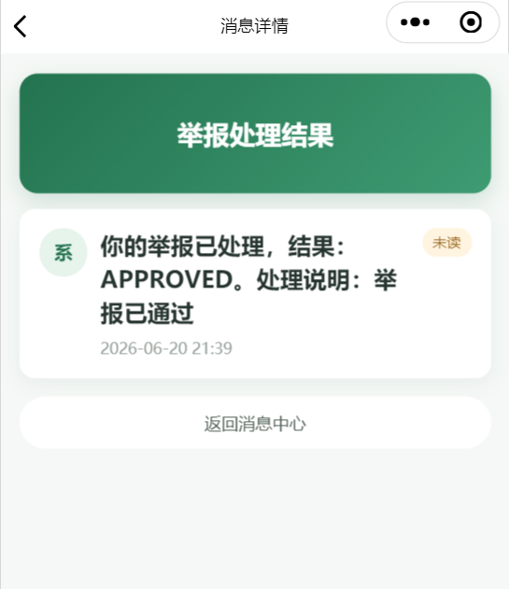
顶部举报处理结果改成具体结果
下面内容改成具体对什么内容做了处理

管理员举报处理界面：
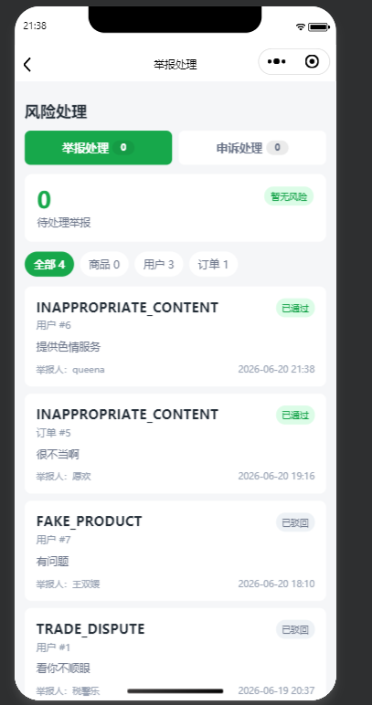
下面英文全部修改为中文
我发布的界面：
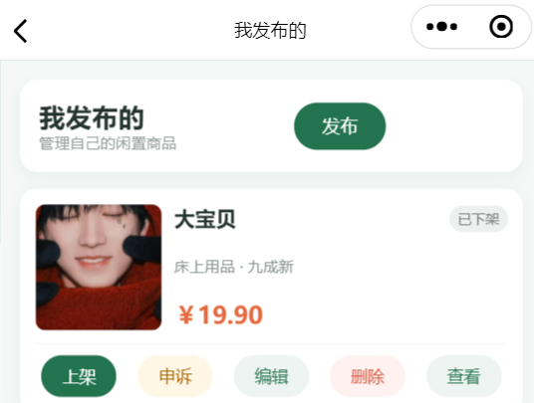1.去掉申诉接口 2.顶层发布按钮居最右
王双媛正常用户为何会被封禁：
是否是因为和被封禁账户聊过天导致的。
创建两个新的账号聊天，在封禁其中一个，看另外一个是否还会被禁用

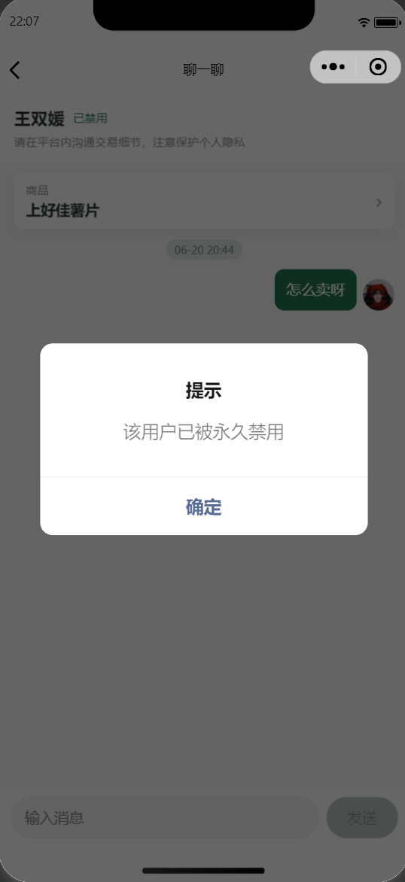
消息界面：
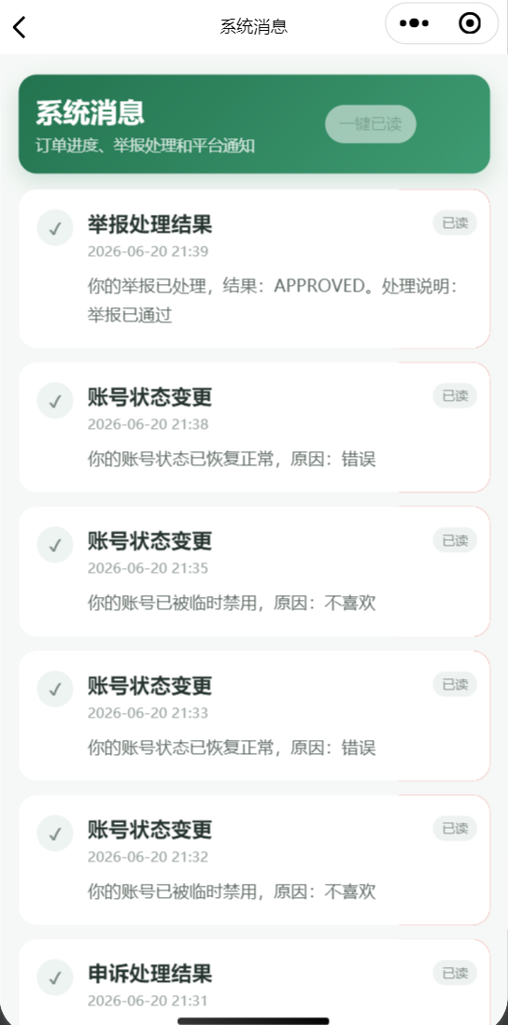顶部一键右读居最右

消息通知界面红点修改：
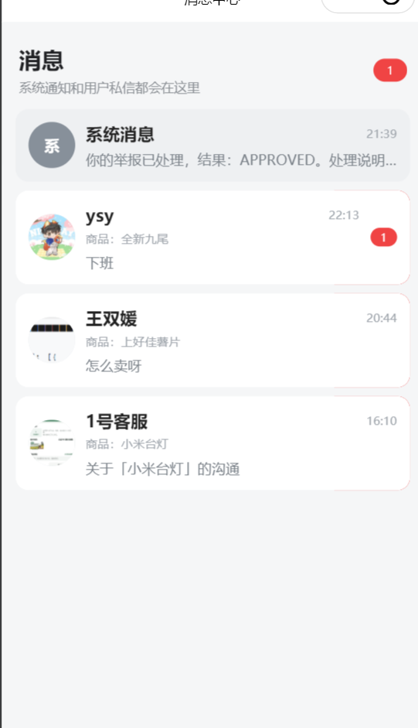
绿框中的红点取消

管理员查看用户主页：
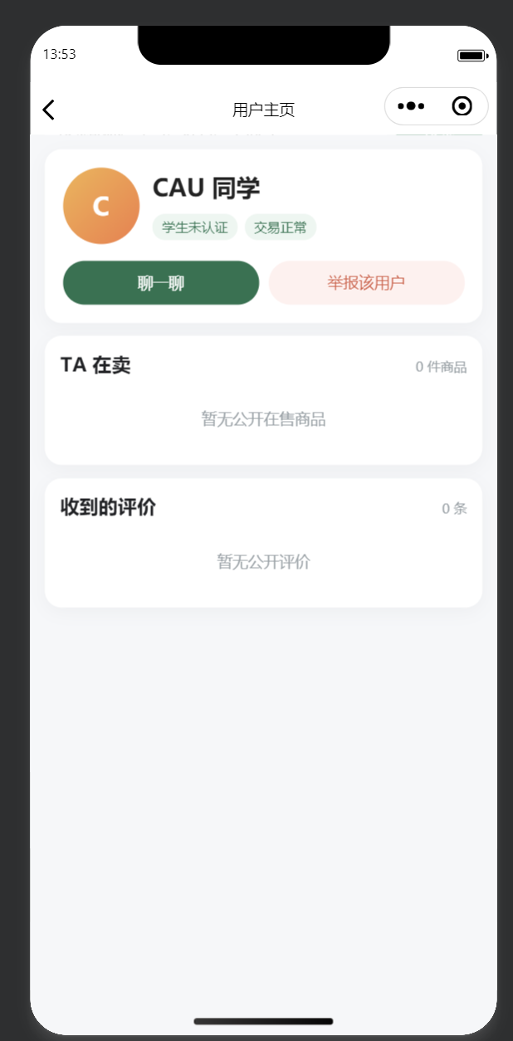
不需要有不需要有聊一聊和举报

